|  |  |  |  |  |  |  |  |  |  |  |  |  |  |  |
| --- | --- | --- | --- | --- | --- | --- | --- | --- | --- | --- | --- | --- | --- | --- |
| **BỘ CÔNG THƯƠNG**  **TRƯỜNG ĐẠI HỌC ĐIỆN LỰC**  **KHOA CÔNG NGHỆ THÔNG TIN**  LogoChuan  **ĐỒ ÁN TỐT NGHIỆP**  **ĐỀ TÀI: XÂY DỰNG HỆ THỐNG QUẢN LÝ LỊCH HỌP TÍCH HỢP ĐIỂM DANH KHUÔN MẶT**   |  |  | | --- | --- | | **Giảng viên hướng dẫn** | **: TS. LÊ THỊ TRANG LINH** | | **Sinh viên thực hiện** | **: CẤN QUANG TRIỀU** | | **Mã sinh viên** | **: 18810310451** | | **Ngành** | **: CÔNG NGHỆ THÔNG TIN** | | **Chuyên ngành** | **: CÔNG NGHỆ PHẦN MỀM** | | **Lớp** | **: D13CNPM5** | | **Khóa học** | **: 2018-2023** |   ***Hà Nội, tháng 02 năm 2023*** |

**LỜI CẢM ƠN**

Thực tế thì không có sự thành công nào mà không gắn liền với học tập và thực hành. Kèm theo đó chính là sự hỗ trợ, sự giúp đỡ từ giảng viên hướng dẫn và sự tìm tòi, học hỏi của bản thân. Trong suốt quá trình học tập ở giảng đường Đại học đã đến nay, em đã nhận được rất nhiều sự quan tâm, giúp đỡ của thầy cô, gia đình và bạn bè.

Với lòng biết ơn sâu sắc nhất, em xin gửi đến thầy cô ở Khoa Công Nghệ Thông Tin- trường Đại Học Điện Lực đã truyền đạt vốn kiến thức quý báu cho chúng em trong suốt thời gian học tập tại trường.Nhờ có sự chỉ dạy tận tình của các thầy, cô, em đã tích lũy được kiến thức cơ bản làm nền tảng để hoàn thành được báo cáo này. Và em cũng xin chân thành cảm ơn cô Lê Thị Trang Linh đã nhiệt tình chỉ bảo, hướng dẫn em hoàn thành đồ án một cách tốt nhất.

Và cuối cùng, xin gửi lời cảm ơn tới gia đình, bạn bè, đặc biệt là các bạn cùng nhóm đã hỗ trợ hết mình để đồ án này được hoàn thành một cách tốt nhất.

Em xin chân thành cảm ơn!

|  |  |
| --- | --- |
|  | Hà Nội, ngày 12 tháng 02 năm 2023  **Sinh viên thực hiện**  Cấn Quang Triều |

**MỤC LỤC**

CHƯƠNG 1: TỔNG QUAN VỀ ĐỀ TÀI 2

1.1. Tổng quan về hệ thống 2

1.1.1. Mô tả bài toán 2

1.1.2. Giới thiệu bài toán 2

1.2. Tính cấp thiết của đề tài trong thực tiễn 2

1.3. Các chức năng tổng quát của module 3

1.4. Yêu cầu của hệ thống 3

CHƯƠNG 2: PHÂN TÍCH VÀ THIẾT KẾ HỆ THỐNG 5

2.1. Mô tả hệ thống 5

2.2. Phân tích và thiết kế hệ thống 8

2.2.1. Use case tổng quát 8

2.2.2. Biểu đồ use case chức năng đăng ký, đăng nhập, đăng xuất 8

2.2.3. Biểu đồ use case chức năng quản lý ‎lịch họp 9

2.2.4. Biểu đồ use case quản lý thông tin người dùng 9

2.2.5. Biểu đồ use case quản lý thông tin cá nhân 9

2.3. Mô tả sequence diagram 10

2.3.1. Mô hình đăng ký hệ thống 10

2.3.2. Mô hình đăng nhập hệ thống 11

2.3.3. Mô hình đăng xuất hệ thống 12

2.3.4. Mô hình quản lý lịch họp 13

2.4. Mô tả Activity Diagram 14

2.4.1. Mô tả biểu đồ hoạt động chức năng thêm lịch họp 14

2.4.2 Mô tả biểu đồ hoạt động chức năng Sửa lịch họp 15

2.4.3. Mô tả biểu đồ hoạt động chức năng Xóa lịch họp 16

2.5. Kết thúc chương 2 16

CHƯƠNG 3: KẾT QUẢ THỰC NGHIỆM 17

3.1. Công cụ sử dụng 17

3.2. Giao diện chương trình 18

DANH MỤC TÀI LIỆU THAM KHẢO 25

**DANH MỤC HÌNH ẢNH**

Hình 2. 1. Biểu đồ use case tổng quát 8

Hình 2. 2. Biểu đồ use case chức năng đăng ký, đăng nhập, đăng xuất 8

Hình 2. 3. Biểu đồ use case chức năng quản lý ‎lịch họp 9

Hình 2. 4. Biểu đồ use case quản lý thông tin người dùng 9

Hình 2. 5. Biểu đồ use case quản lý thông tin cá nhân 9

Hình 2. 6. Biểu đồ trình tự chức năng đăng ký 10

Hình 2. 7. Biểu đồ trình tự chức năng đăng nhập 11

Hình 2. 8. Biểu đồ trình tự cho chức năng đăng xuất 12

Hình 2. 9. Biểu đồ trình tự với chức năng Quản lý lịch họp 13

Hình 2. 10. Biểu đồ hoạt động chức năng Thêm lịch họp 14

Hình 2. 11. Biểu đồ hoạt động chức năng sửa lịch họp 15

Hình 2. 12. Biểu đồ hoạt động chức năng Xóa lịch họp 16

Hình 3. 1. Khái quát về Dart 17

Hình 3. 2. Giao diện đăng ký 18

Hình 3. 3. Giao diện đăng nhập 19

Hình 3. 4. Giao diện trang chủ 19

Hình 3. 5. Giao diện thêm lịch họp 20

Hình 3. 6. Giao diện xem lịch họp 21

Hình 3. 7. Giao diện chi tiết lịch họp 22

Hình 3. 8. Giao diện thông tin cá nhân 23

**DANH MỤC BẢNG BIỂU**

Bảng 2. 1. Mô tả các chức năng của hệ thống 5

**DANH MỤC TỪ VIẾT TẮT**

|  |  |  |
| --- | --- | --- |
| **Từ viết tắt** | **Diễn giải** | **Ý nghĩa** |
| DB | Database | Cơ sở dữ liệu |
| CSDL |  | Cở sở dữ liệu |
| JS | JavaScript | JavaScript |
| HTML | Hyper text markup | Ngôn ngữ đánh dấu tiêu chuẩn của một trang web |
| CSS | Cascading style sheeets | CSS mô tả cách các phần tử HTML được hiển thị trên màn hình, giấy hoặc các phương tiện khác. |
| RDBMS | Relational database management system | Hệ thống quản lý cơ sở dữ liệu quan hệ |

**MỞ ĐẦU**

Thừa hưởng những thành tựu của nền khoa học và kỹ thuật phát triển, nhận diện khuôn mặt là một công nghệ được ứng dụng rộng rãi trong đời sống hằng ngày của con người như các hệ thống giám sát tại các tòa nhà, sân bay, trạm ATM, hệ thống chấm công, camera chống trộm, xác thực danh tính, … Với sự phát triển nhanh chóng của các loại máy móc như máy ảnh số, máy quay phim, kỹ thuật số, máy vi tính, điện thoại thông minh, … thì lượng thông tin con người thu được dưới dạng hình ảnh là khá lớn. Xử lý ảnh là một lĩnh vực ngày càng được phổ biến trong đời sống xã hội.

**Tên đề tài**: “Xây dựng hệ thống quản lý lịch họp tích hợp điểm danh khuôn mặt”.

Dự án xây dựng phương pháp nhận diện khuôn mặt vào trong việc nhận dạng và chấm công một cách tự động, việc đó giúp các tổ chức, doanh nghiệp làm giảm rất nhiều chi phí cũng như là quản lý thông tin một cách chặt chẽ và nhanh chóng nhất.

Nội dung báo cáo gồm 3 chương:

Chương 1: Tổng quan về dự án.

Chương 2: Phân tích và thiết kế hệ thống.

Chương 3: Thiết kế chương trình.

# **CHƯƠNG 1: TỔNG QUAN VỀ ĐỀ TÀI**

* 1. **Tổng quan về hệ thống**
     1. **Mô tả bài toán**

Các doanh nghiệp hiện nay đều nhìn nhận được một vấn đề rằng một khi công ty phát triển hơn, thì việc điều phối sử dụng phòng họp trở nên càng quan trọng. Tuy nhiên cơ sở vật chất và không gian của doanh nghiệp không thể đáp ứng đủ. Chính vì vậy để tránh sự chồng chéo và khó khăn của các cuộc họp, doanh nghiệp cần triển khai ứng dụng quản lý phòng họp.

Hơn thế, ứng dụng này sẽ giúp cho doanh nghiệp tối ưu hiệu suất công việc và loại bỏ những khó khăn thường thấy như:

* Không tự tra cứu lịch phòng họp, tốn thời gian trong việc đặt phòng dẫn đến việc đặt lịch họp khó khăn.
* Nhân viên hành chính loay hoay trong việc tổng hợp và sắp xếp lịch phòng họp gây lãng phí nguồn lực
* Đồng nghiệp vô nhầm phòng họp khiến cuộc họp bị ngắt quãng thường xuyên.
  + 1. **Giới thiệu bài toán**

Ứng dụng quản lý lịch họp thực hiện chức năng quản lý khi người dùng vào giao diện chính của mục “Lịch họp”. Dashboard phần mềm sẽ cung cấp thông tin thống kê và chi tiết họp cho từng cá nhân. Hiển thị trực quan mô tả tình trạng các phòng họp đã được đặt và những phòng còn trống; tăng tốc và sắp xếp hợp lý hóa toàn bộ quá trình quản lý phòng họp, đăng ký lịch họp và tổ chức họp.

Ứng dụng cũng loại bỏ các lỗi phát sinh thường gặp như kẹt phòng, lên lịch họp trùng cho nhiều cuộc họp cùng lúc. Ứng dụng đăng ký phòng họp nội bộ công ty này sẽ giảm đáng kể thời gian cho nhân viên và bộ phận liên quan đã sử dụng cho việc quản lý phòng họp, đăng ký và theo dõi lịch họp.

* 1. **Tính cấp thiết của đề tài trong thực tiễn**

Ngày nay với sự phát triển không ngừng của công nghệ thông tin và ứng dụng di động. Các công việc và các thao tác phức tạp cần được tối giản hoá giai đoạn. Và việc sắp xếp công việc cũng không phải là một ngoại lệ. Thay vì vẫn áp dụng phương pháp sắp xếp phòng họp, làm việc truyền thống tốn nhiều thời gian, bị trùng giờ họp thì các phần mềm quản lý phòng họp đã ra đời.

Để nói một cách dễ hiểu, ứng dụng quản lý phòng họp sẽ trình bày thông tin lịch họp của từng phòng trong công ty (đối với công ty có nhiều phòng họp) giúp nhân viên dễ dàng nắm bắt thông tin, tình trạng để book lịch họp theo thời gian thực. Nhờ có những phần mềm quản lý booking phòng họp nội bộ, nhân viên sẽ tiết kiệm thời gian và thực hiện các thao tác đặt phòng hoàn toàn trên máy tính hoặc điện thoại.

Vì vậy, đề tài sẽ nghiên cứu và ứng dụng các công nghệ vào việc xây dựng một hệ thống trợ giúp công tác quản lý các hoạt động khoa học công nghệ giúp tiết kiệm thời gian và công sức mà vẫn đảm bảo chất lượng và quy trình công việc theo yêu cầu. Góp phần tin học hoá trong quản lý hành chính, giúp nhanh chóng, thông tin đầy đủ chính xác và thời gian điều hành tác nghiệp, nâng cao hiệu suất quản lý.

Trong khuôn khổ đề tài môn học này, mục tiêu chính là để rèn luyện, thực hiện xây dựng hệ thống với những nhiệm vụ cơ bản.

* 1. **Các chức năng tổng quát của module**
* Thông tin nhân sự.
* Đặt lịch họp.
* Quản lý thông tin cá nhân
* Đồng bộ lịch họp lên google calendar
* Thông báo cuộc họp.
* Nhắc nhở cuộc họp sắp tới.
  1. **Yêu cầu của hệ thống**
* Thực hiện tốt các chức năng hiện hành.
* Hệ thống phải dễ sử dụng, truy cập dữ liệu nhanh chóng và chính xác, thao tác đơn giản.
* Giao diện thân thiện, khoa học.
* Có đầy đủ các tính năng của một chương trình quản lý**.**

**Ưu điểm, nhược điểm:**

* Ưu điểm: Sử dụng cho dự án nhỏ, dễ quản lý, thời gian hoàn thành dự án với độ chính xác cao hơn các mô hình khác, các tài liệu đầu ra cũng đầy đủ và hệ thống hơn.
* Nhược điểm: Không sử dụng được cho các dự án lớn, thời gian hoàn thành lâu, sửa lỗi khó khăn. Đòi hỏi bản yêu cầu đầy đủ, chính xác từ khách hàng.
  1. **Các yêu cầu phi chức năng**
* Ngôn ngữ lập trình: Flutter – Dart.
* Công cụ lập trình: Visual studio, Android studio
* Áp dụng các kỹ thuật xử ‎lý ngôn ngữ tự nhiên.

# **CHƯƠNG 2: PHÂN TÍCH VÀ THIẾT KẾ HỆ THỐNG**

# **2.1. Mô tả hệ thống**

Phần mềm quản lý cuộc họp tích hợp điểm danh khuân mặt được thiết kế nhằm mục đích chính là quản lý thời gian và công việc của nhân sự, cụ thể là cuộc họp, và cho phép điểm danh thông qua nhân diện khuân mặt. Phần mềm cũng có chức năng như một hệ thống quản trị nhân sự đơn thuần. Hệ thống chia làm 3 phần:

**Phần dành cho bộ phận quản trị công ty:** Phần này bao gồm các chức vụ cấp cao của công ty, mỗi chức vụ sẽ đươc phân quyền theo chức năng, nhiệm vụ đảm nhận của từng bộ phận trong công ty tương ứng với chức năng của hệ thống. Mỗi chức vụ sẽ được đảm nhận bởi các nhân viên đảm nhận chức vụ đó: Quản lý danh mục theo quyền.

**Phần dành cho nhân viên:** Bao gồm các chức năng cho nhân viên công ty: Quản lý thông tin cá nhân, tạo cuộc họp, quản lý cuộc họp đã tạo, quản lý lịch họp cá nhân, …

**Phần dành cho kỹ thuật phần mềm:** Bao gồm các danh mục cho phần mềm quản lý: Danh mục chức năng, …

Bảng 2. 1. Mô tả các chức năng của hệ thống

|  |  |  |  |
| --- | --- | --- | --- |
| **STT** | **Tên chức năng** | **Người đảm nhận** | **Chức năng được phân quyền** |
| 1 | Đăng nhập | Tất cả user | Đăng nhập tài khoản username và password |
| Tất cả user | Đăng nhập email |
| 2 | Quản lý nhân viên | Admin, Trưởng phòng nhân sự | Thêm nhân viên |
| Admin, Trưởng phòng nhân sự, Phó phòng nhân sự | Sửa thông tin nhân viên |
| Admin, Trưởng phòng nhân sự, Phó phòng nhân sự | Duyệt nhân viên |
| Admin, Trưởng phòng nhân sự, Nhân viên phòng nhân sự | Xem danh sách nhân viên |
| 3 | Phân quyền | Admin, Giám đốc | Phân quyền chức năng cho từng chức vụ. |
|  | Phân chức vụ cho từng user (Quyền của user dựa trên quyền được gán theo chức cụ) |
| 4 | Quản lý thông tin cá nhân | Tất cả user | Chỉnh sửa thông tin tài khoản cá nhân |
| 5 | Quản lý chức vụ | Admin | Thêm sửa xóa chức vụ |
| Admin, Giám đốc | Xem danh sách quản lý chức vụ |
| 6 | Quản lý phòng, ban | Admin | Thêm sửa xóa phòng ban |
| Admin, Giám đốc | Xem danh sách quản lý phòng ban |
| 7 | Quản lý phòng họp | Admin, Trưởng, phó phòng phòng kỹ thuật | Thêm sửa xóa phòng họp |
| Admin, Nhân viên phòng kỹ thuật | Xem danh sách phòng họp |
| 8 | Quản lý lịch họp |  | Quản lý thông tin liên quan đến lịch họp: phòng họp, thời gian, nội dung, trạng thái, con người, trạng thái điểm danh |
| Quản lý all lịch họp | Admin, Giám đốc | Xem danh sách all lịch họp |
| Quản lý lịch họp theo người tạo | Nhân viên (phòng nào, nhân viên vào cũg có quyền tạo lịch họp) | Tạo, chỉnh sửa, xem danh sách lịch họp theo người tạo |
| Quản lý lịch họp theo tài khoản cá nhân | Nhân viên (thành viên của cuộc họp) | Xem danh sách, Theo dõi lịch họp được mời làm thành viên cuộc họp theo tài khoản cá nhân |
| 9 | Quản lý chức năng | Kỹ thuật hệ thống phần mềm | Thêm, sửa, xóa danh mục các chức năng của hệ thống |
| 10 | Đồng bộ lịch họp Google Calendar | Tất cả user | Liên kết tài khoản email với tài khoản sử dụng username hoặc đăng nhập Email Tạo lịch hẹn trên google calendar với tài khoản người tạo lịch hẹn và các user trong lịch hẹn với tư cách khách mời |
| 11 | Quản lý dữ liệu khuân mặt | Admin, Trưởng phòng nhân sự, Phó phòng nhân sự | Thêm sửa xóa dữ liệu khuân mặt theo user |
| 12 | Quản lý thông tin hành chính | Trưởng phòng nhân sự, Phó phòng nhân sự | Thêm sửa xóa thông tin hành chính |
| Trưởng phòng nhân sự, Phó phòng nhân sự, nhân viên phòng nhân sự | Xem thông tin hành chính |
| 13 | Quản lý hợp đồng lao động | Trưởng phòng nhân sự, Phó phòng nhân sự | Thêm sửa xóa thông tin hợp đồng |
| Trưởng phòng nhân sự, Phó phòng nhân sự | Xem thông tin hợp đồng |
| 14 | Thông báo lịch họp khi được thêm vào cuộc họp | Tất cả user |  |
| 15 | Nhắc họp theo thời điểm | Tất cả user |  |

# **2.2. Phân tích và thiết kế hệ thống**

## **2.2.1. Use case tổng quát**

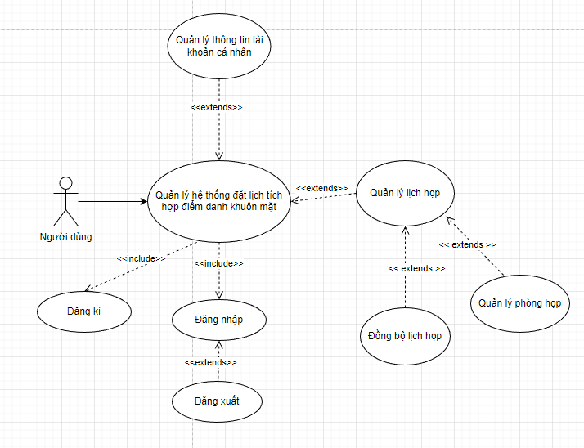

Hình 2. 1. Biểu đồ use case tổng quát

## **2.2.2. Biểu đồ use case chức năng đăng ký, đăng nhập, đăng xuất**

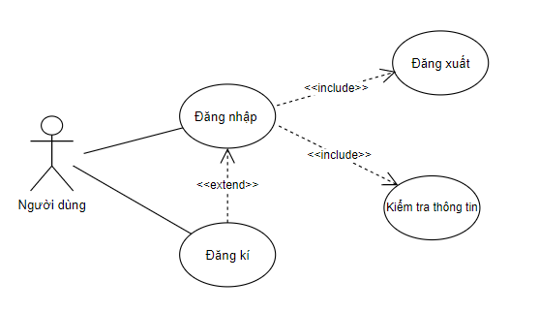

Hình 2. 2. Biểu đồ use case chức năng đăng ký, đăng nhập, đăng xuất

## **2.2.3. Biểu đồ use case chức năng quản lý ‎lịch họp**

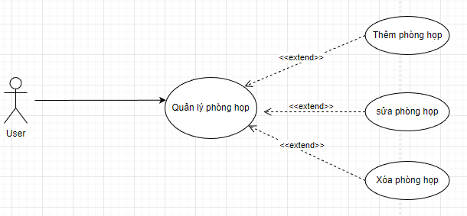

Hình 2. 3. Biểu đồ use case chức năng quản lý ‎lịch họp

## **2.2.4. Biểu đồ use case quản lý thông tin người dùng**

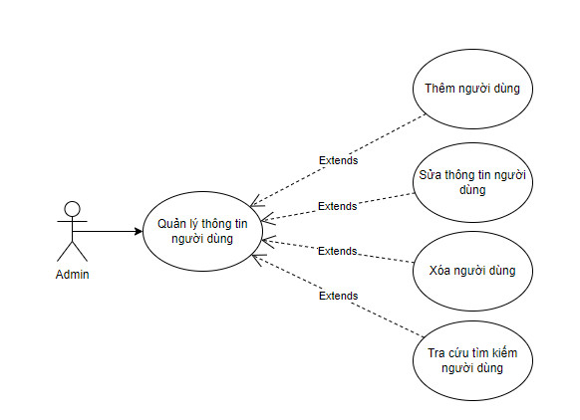

Hình 2. 4. Biểu đồ use case quản lý thông tin người dùng

## **2.2.5. Biểu đồ use case quản lý thông tin cá nhân**

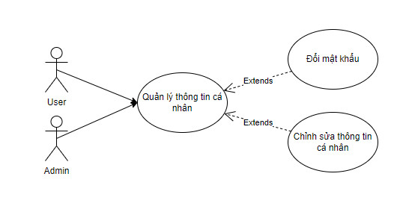

Hình 2. 5. Biểu đồ use case quản lý thông tin cá nhân

# **2.3. Mô tả sequence diagram**

## **2.3.1. Mô hình đăng ký hệ thống**

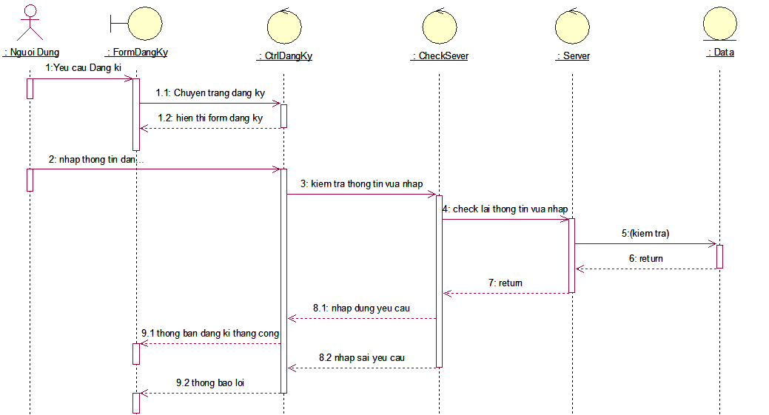

Hình 2. 6. Biểu đồ trình tự chức năng đăng ký

**Mô tả chi tiết biểu đồ trình tự với chức năng đăng ký:**

* Bước 1: Tác nhân cụ thể là người dung sẽ yêu cầu đăng ký tới hệ thống.
* Bước 1.1: Hệ thống sẽ gọi giao diện đăng ký.
* Bước 1.2: Hiển thị giao diện đăng ký cho tác nhân
* Hệ thống sẽ yêu cầu tác nhân nhập vào thông tin cần thiết:
* Họ và tên(fullname).
* Số điện thoại.
* Email.
* Bước 2: Tác nhân sẽ nhập thông tin theo yêu cầu của hệ thống
* Bước 3: Sau đó hệ thống sẽ kiểm tra thông tin
* Bước 4: Kiểm tra lại thông tin vừa nhập có đáp ứng điều kiện không.
* Bước 5: Hiển thị giao diện xác nhận mật khẩu

Hệ thống sẽ yêu cầu tác nhân nhập thông tin cần thiết:

* Mật khẩu(password).
* Nhập lại mật khẩu(repassword).
* Bước 6: Xác nhận lưu vào cơ sở dữ liệu: Nếu xác nhận thành công: có nghĩa là thông tin đăng ký đạt yêu cầu . Đồng thời hiển thị thông báo “Đăng kí thành công thành công” và chuyển vào giao diện chính của chương trình.

## **2.3.2. Mô hình đăng nhập hệ thống**

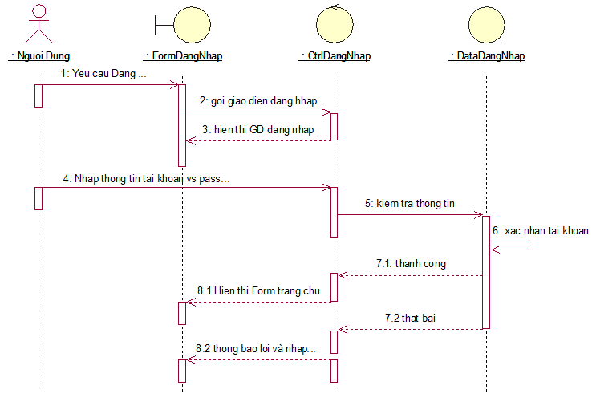

Hình 2. 7. Biểu đồ trình tự chức năng đăng nhập

**Mô tả chi tiết biểu đồ trình tự với chức năng đăng nhập:**

* Bước 1: Tác nhân cụ thể là người dùng sẽ yêu cầu đăng nhập tới hệ thống.
* Bước 2: Hệ thống sẽ gọi giao diện đăng nhập.
* Bước 3: Hiển thị giao diện đăng nhâp cho tác nhân.
* Bước 4: Hệ thống sẽ yêu cầu tác nhân nhập vào thông tin cần thiết:

+ Số điện thoại(phone)

+ Mật khẩu của tài khoản(password)

* Bước 5: Tác nhân sẽ nhập thông tin theo yêu cầu của hệ thống
* Bước 6: Sau đó hệ thống sẽ kiểm tra thông tin đăng nhâp bao gồm số điện thoại và mật khấu.
* Bước 7: Xác nhận lưu vào cơ sở dữ liệu:

+ Nếu xác nhận thành công- có nghĩa là thông tin đăng nhập là tên tài khoản và mật khẩu là nhập đúng. Đồng thời hiển thị thông báo “Đăng nhập thành công” và chuyển vào giao diện chính của chương trình.

+ Nếu tác nhân nhập sai một trong 2 thông tin trên thì hệ thống sẽ đưa ra thông báo “thông báo lỗi và nhập lại” và yêu cầu tác nhân thực hiện lại việc nhâp thông tin.

## **2.3.3. Mô hình đăng xuất hệ thống**

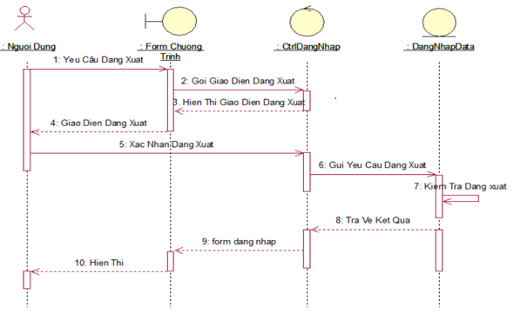

Hình 2. 8. Biểu đồ trình tự cho chức năng đăng xuất

**Mô tả chi tiết biểu đồ trình tự cho chức năng đăng xuất**

* Bước 1: Khi tác nhân muốn đăng xuất ra khỏi hệ thống vì mục đích nào đó thì tác nhân sẽ nhấn “đăng xuất” để yêu cầu đăng xuất.
* Bước 2: Hệ thống sẽ gọi đến giao diện đăng xuất
* Bước 3: Khi tác nhân yêu cầu đăng xuất hệ thống sẽ hiển thị giao diên đăng xuất tức là thông báo “Bạn chắc chắn muốn đăng xuất?”
* Bước 4: Tác nhân sẽ có 2 lựa chọn đồng ý đăng xuất hoặc không đồng ý

+ Nếu tác nhấn, ấn nút đồng ý thì hệ thống sẽ gửi yêu câu đăng xuất kiểm tra xem tác nhân ấn nút đồng ý đăng xuất chưa nếu rồi thì hệ thống sẽ chuyển sang trang đăng nhập để tác nhân có thể đăng nhập bằng tài khoản khác, …

+ Nếu tác nhân ấn nút “không đồng ý” thì hệ thống sẽ chuyển về trang trước khi mà tác nhân yêu cầu đăng xuất.

## **2.3.4. Mô hình quản lý lịch họp**

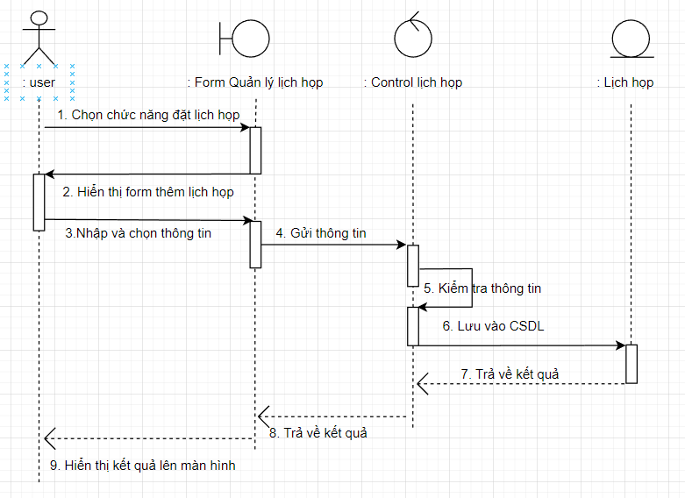

Hình 2. 9. Biểu đồ trình tự với chức năng Quản lý lịch họp

# **2.4. Mô tả Activity Diagram**

## **2.4.1. Mô tả biểu đồ hoạt động chức năng thêm lịch họp**

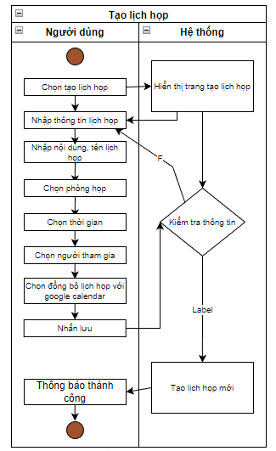

Hình 2. 10. Biểu đồ hoạt động chức năng Thêm lịch họp

## **2.4.2 Mô tả biểu đồ hoạt động chức năng Sửa lịch họp**

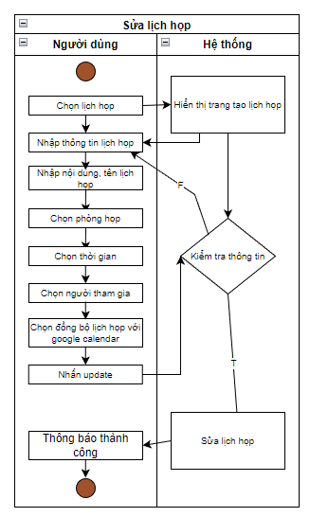

Hình 2. 11. Biểu đồ hoạt động chức năng sửa lịch họp

## **2.4.3. Mô tả biểu đồ hoạt động chức năng Xóa** **lịch họp**

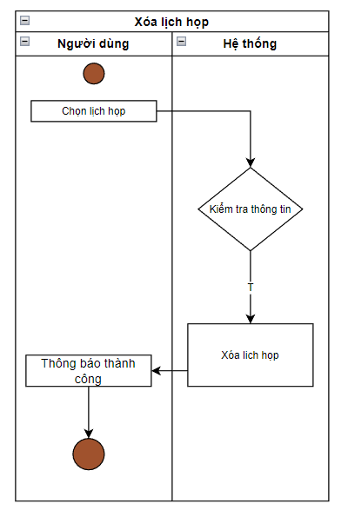

Hình 2. 12. Biểu đồ hoạt động chức năng Xóa lịch họp

# **2.5. Kết thúc chương 2**

Ở chương 2, là tổng quan về quy hệ thống quản lý nhân sự.

Tại chương 2, em đã làm rõ các user tham gia vào hệ thống và các luống chính một cách rõ ràng.

# **CHƯƠNG 3: KẾT QUẢ THỰC NGHIỆM**

* 1. **Công cụ sử dụng**

**Ngôn ngữ lập trình Dart**

Flutter là mobile UI framework của Google để tạo ra các giao diện chất lượng cao trên iOS và Android trong khoảng thời gian ngắn. Flutter hoạt động với những code sẵn có được sử dụng bởi các lập trình viên, các tổ chức.

Flutter hoàn toàn miễn phí và cũng là mã nguồn mở.

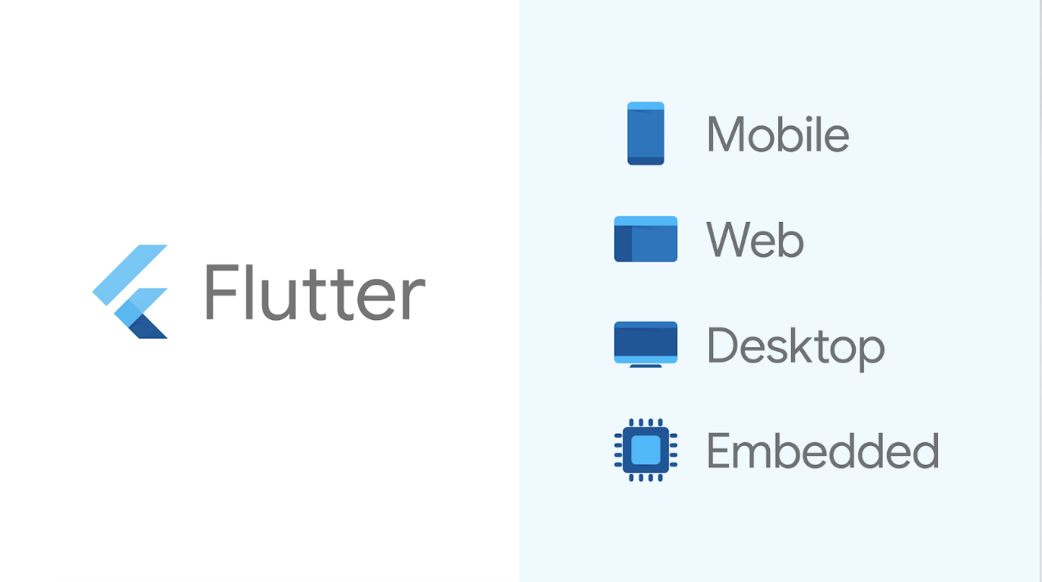

Hình 3. 1. Khái quát về Dart

Nếu bạn đang tìm kiếm các phương pháp thay thế để phát triển ứng dụng Android, bạn nên cân nhắc thử Flutter của Google, một framework dựa trên ngôn ngữ lập trình Dart.

Các ứng dụng được xây dựng với Flutter hầu như không thể phân biệt với những ứng dụng được xây dựng bằng cách sử dụng Android SDK, cả về giao diện và hiệu suất. Hơn nữa, với những tinh chỉnh nhỏ, chúng có thể chạy trên thiết bị iOS.

Chạy ở 60 fps, giao diện người dùng được tạo ra với Flutter thực thi tốt hơn nhiều so với những ứng dụng được tạo ra với các framework phát triển đa nền tảng khác chẳng hạn như React Native và Ionic. Một số lí do khiến bạn có thể hứng thú với Flutter:

* Flutter sử dụng Dart, một ngôn ngữ nhanh, hướng đối tượng với nhiều tính năng hữu ích như mixin, generic, isolate, và static type.
* Flutter có các thành phần UI của riêng nó, cùng với một cơ chế để kết xuất chúng trên nền tảng Android và iOS. Hầu hết các thành phần giao diện người dùng, đều sẵn dùng, phù hợp với các nguyên tắc của Material Design.
* Các ứng dụng Flutter có thể được phát triển bằng cách4 sử dụng IntelliJ IDEA, một IDE rất giống với Android Studio.
  1. **Giao diện chương trình**

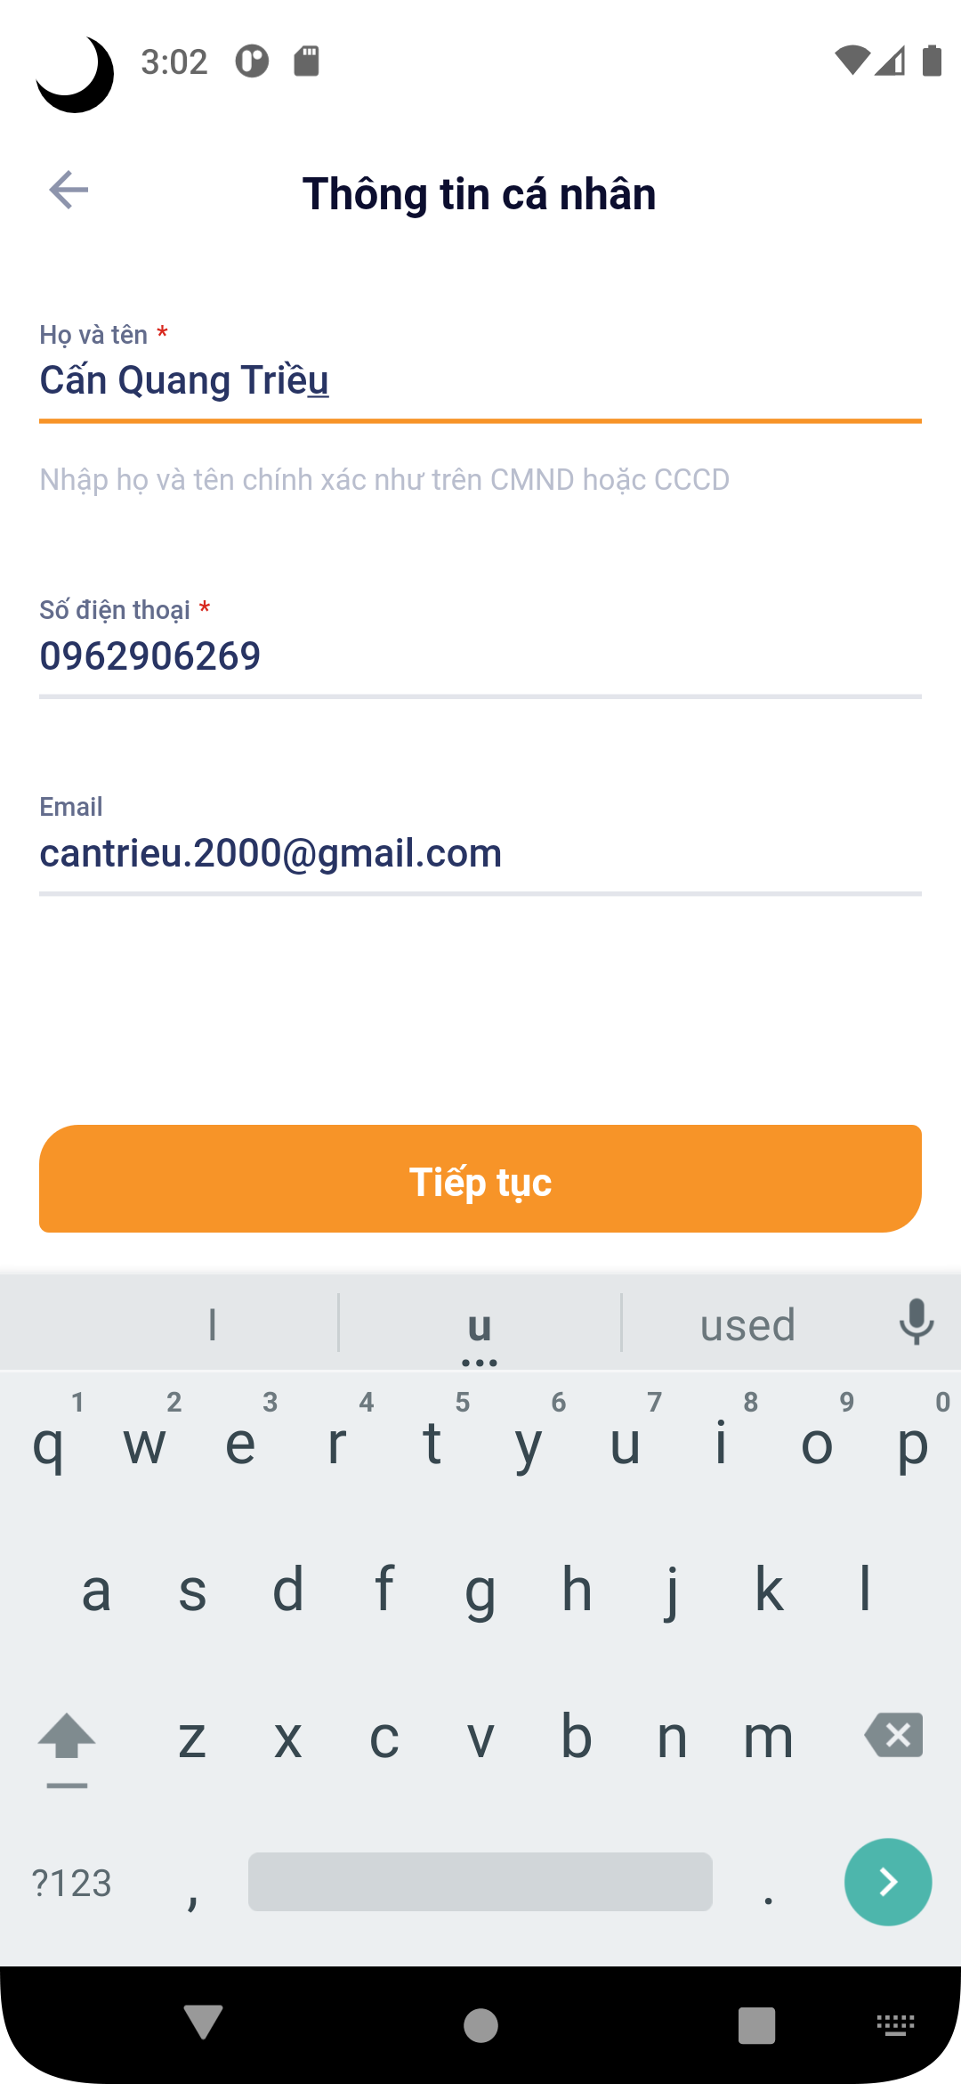

Hình 3. 2. Giao diện đăng ký

|  |  |
| --- | --- |
| Hình 3. 3. Giao diện đăng nhập | Hình 3. 4. Giao diện trang chủ |

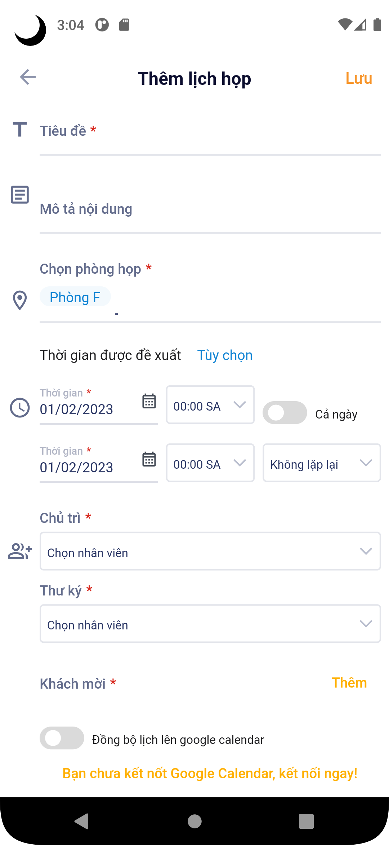

Hình 3. 5. Giao diện thêm lịch họp

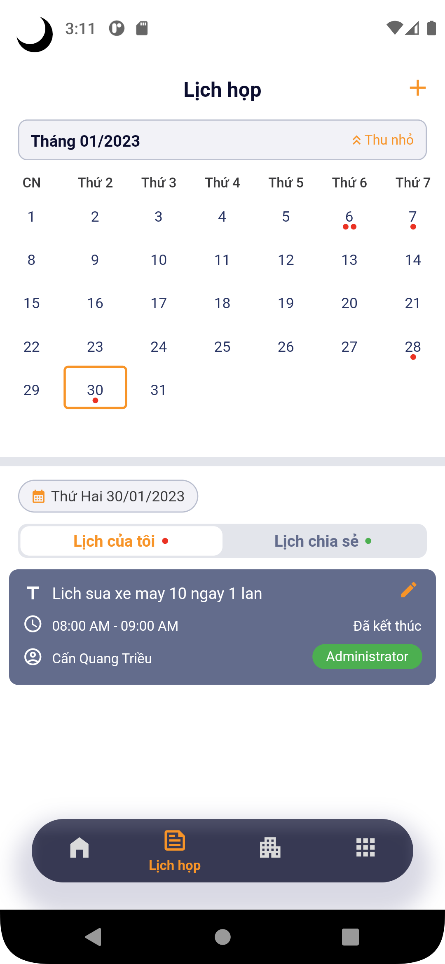

Hình 3. 6. Giao diện xem lịch họp

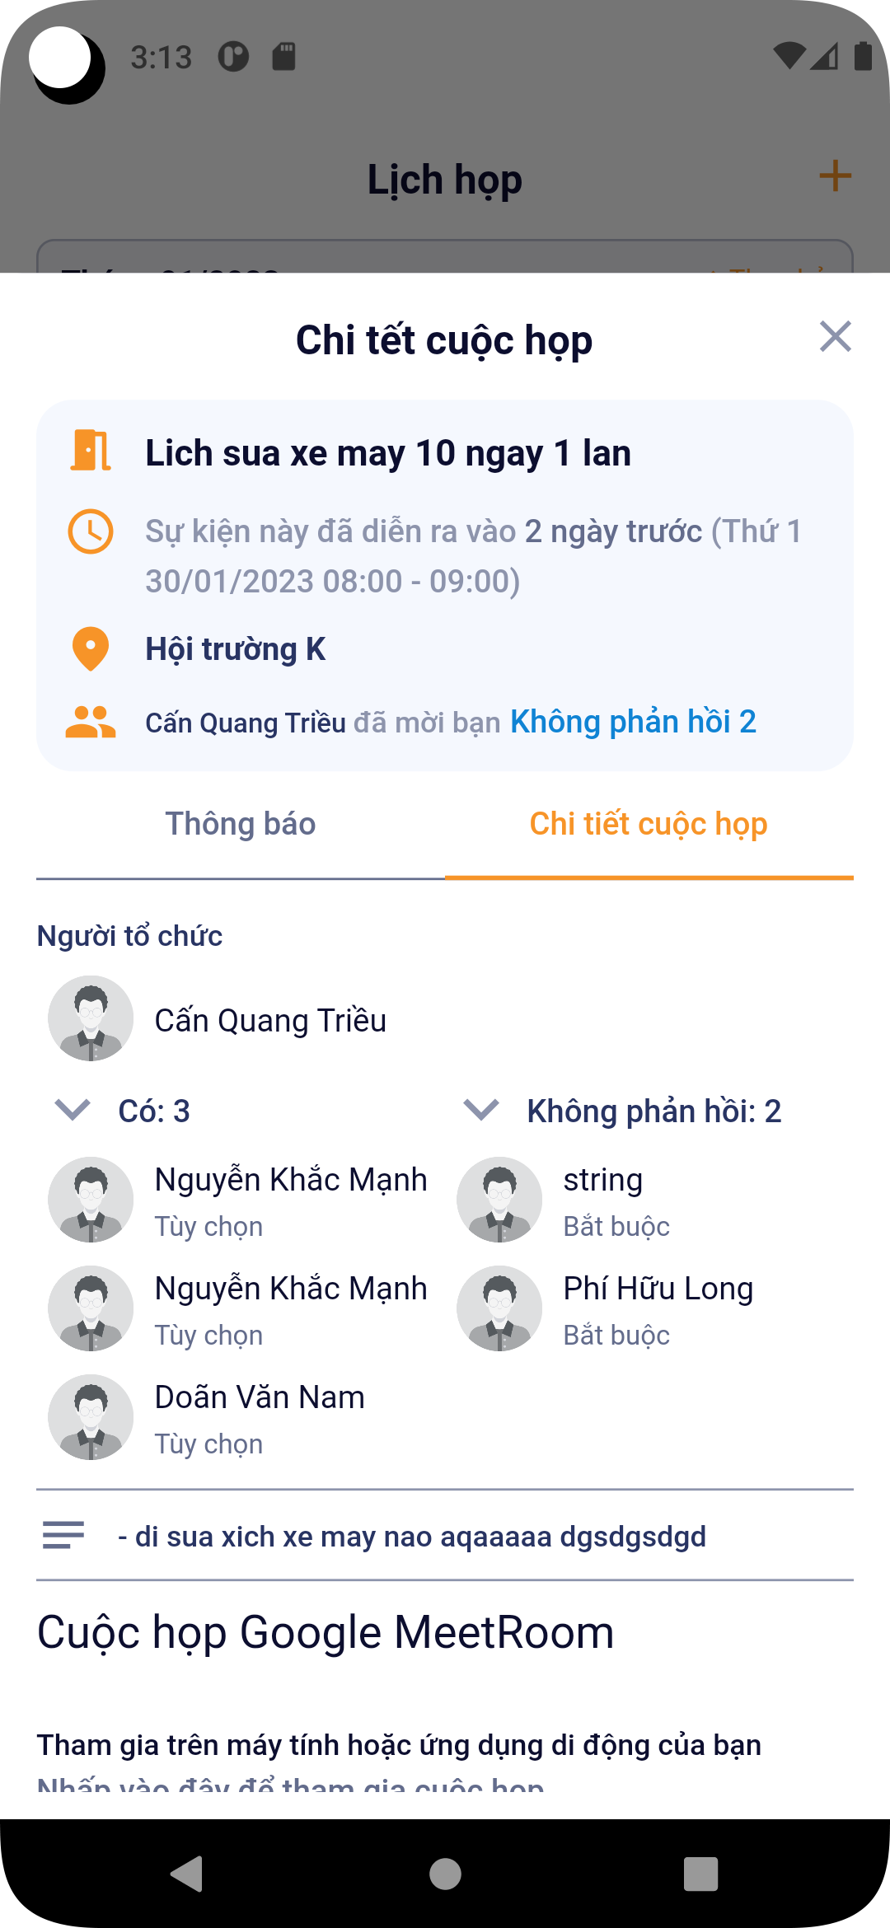

Hình 3. 7. Giao diện chi tiết lịch họp

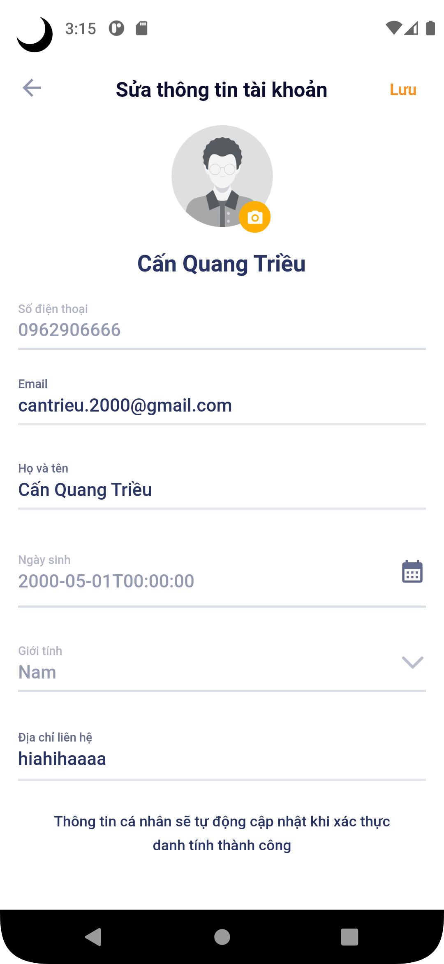

Hình 3. 8. Giao diện thông tin cá nhân

**KẾT LUẬN**

**Kết quả đạt được**:

* Nắm bắt được nghiệp vụ cũng như cách triển khai một ứng  dụng thực tế.
* Bước đầu xây dựng Xây dựng thành công APP quản lí lịch họp với nhiều chức năng module ưng ý với công ty…
* Tìm hiểu được công nghệ và cách dựng Base.
* Tìm hiểu sâu hơn về ngôn ngữ Dart.

**Nhưng hạn chế còn tồn động sau quá trình thực hiện đồ án:**

* Một số thành viên có kinh nghiệm chưa cao, vẫn gặp một số vấn đề sai sót trong công việc của mình.
* Một số công việc thực hiện sai tiến độ… Tuy nhiên đã khắc phục và giải quyết các vấn đề đó.

**Hướng phát triển sản phẩm trong tương lai:**

Mặc dù đã rất cố gắng hoàn thiện module với tất cả sự nỗ  lực, tuy nhiên chắc chắn sẽ không thể tránh khỏi những thiếu sót. Với mong muốn phát triển dự án thành một sản phẩm, một hệ  thống quản lý văn bản có thể ứng dụng được vào thực tế, em rất  mong nhật được sự đóng góp ý kiến của các thầy cô.

Sau cùng, chúng em xin kính chúc các thầy cô trong Khoa  Công Nghệ Thông Tin dồi dào sức khỏe, niềm tin để tiếp tục thực  hiện sứ mệnh cao đẹp của mình là truyền đạt kiến thức cho thế hệ  mai sau.

# **DANH MỤC TÀI LIỆU THAM KHẢO**

[1]. [Giáo](https://arxiv.org/pdf/1503.03832.pdf) trình quản lý dự án phần mềm, Vien CNTT – DHQG Hanoi

[2]. Bài giảng: Quản lý dự án, Trường ĐH Điện Lực

[3]. [FaceNet - Florian Schroff, Dmitry Kalenichenko, James Philbin Google Inc.](http://llcao.net/cu-deeplearning17/pp/class10_FaceNet.pdf)

[4]. [Face Recognition Based on Improved FaceNet Model - Qiuyue Wei et](https://www.researchgate.net/publication/329893282_Face_Recognition_Based_on_Improved_FaceNet_Model)